ООО «Уральский Завод Котельного Оборудования»
620141, Россия, Свердловская область, город Екатеринбург,
ул. Армавирская, строение 20, помещение 2
Тел. 8(34365) 7-49-80
Факс 8(34365) 7-49-90
ИНН:6603024940; КПП:667801001;
ОГРН:1116603001470;
Банковские реквизиты:
Филиал «Дело» ПАО «СКБ-банк»
Р/с: 40702810977700015974
В Уральском ГУ Банка России
к/счет 30101810965770000743, БИК 046577743
http://ural-zko.ru; E-mail: ural.zko@yandex.ru
Уральский Завод Котельного оборудования

Опросный лист для стальной оребренной трубы

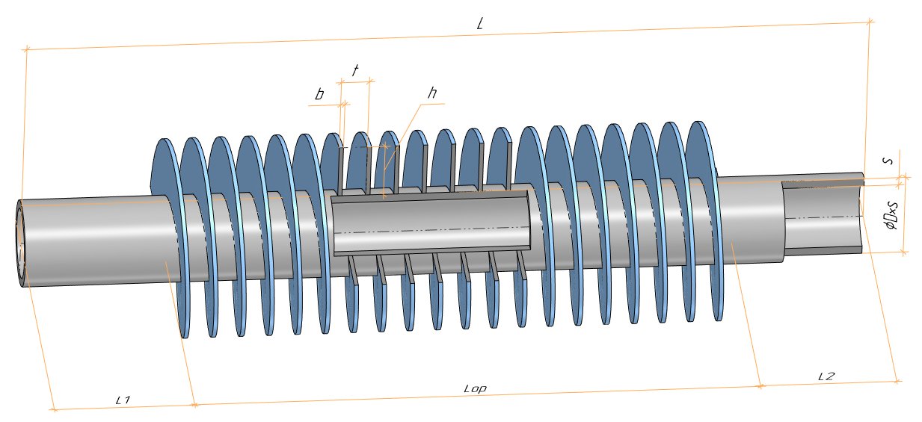

Основные геометрические параметры оребрения труб
Обозначение параметра | Наименование параметра | Значение
D | Диаметр несущей трубы, мм
s | Толщина стенки несущей трубы, мм
b | Толщина ребра (ленты), мм
h | Ширина ребра (ленты), мм
t | Шаг оребрения, мм
Lор | Длина оребрённой части трубы, мм
_{L1} | Концы трубы без ребер, мм

L₂
L | Длина несущей трубы, мм
Материал несущей трубы, (Сталь, ГОСТ, ТУ)
Материал оребрения,
(Сталь, ГОСТ, ТУ)
Количество, шт.

